# BAB 13 PEMANFAATAN DOUBLE LINKEDLIST SEBAGAI POHON BINER

**Tujuan :**

Mahasiswa dapat mengimplementasikan penggunaan Simpul milik Double Linked List untuk pembuatan pohon.

## Definisi-definisi

Pohon (*tree*) adalah kumpulan **akar** (*root*) , **cabang**, dan **simpul** (*node*) yang saling terhubung secara hirarki

Pohon Biner (*binary tree*) adalah pohon dimana setiap simpulnya (node) hanya boleh memiliki **maksimal** 2 anak (dari cabang kiri, dan kanan)

**Simpul** (*node*) :

* simpul anak (*children*) hanya boleh punya 1 parent
* simpul orangtua (*parent*) hanya boleh punya **maksimal** 2 anak, namun boleh juga tidak punya anak

Simpul ***Akar*** adalah simpul yang tidak memiliki *parent*

Simpul ***Daun*** adalah simpul yang tidak memiliki anak (*children*)

Cabang di dalam pohon biner terdiri dari **cabang kiri**, **cabang kanan**

**Level** menunjukkan tingkat hirarki

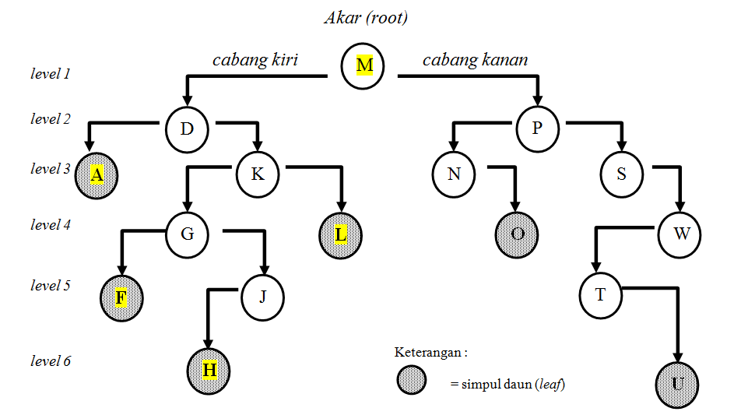

Simpul yang digunakan untuk membentuk sebuah pohon sama dengan simpul yang digunakan pada Senarai Berantai Ganda, yaitu sebagai berikut :

## Operasi Pada Pohon Biner

### Menambahkan Simpul Baru ke dalam Sebuah Pohon Biner

MPDASKNGOLWFJTHU

akar

PRE – ORDER = M D A K G F J H L P N O S W T U -

1.CETAK

2.Ke KIRI

3.ke kanan

MPDASKNGOLWFJTHU

akar

123

123 123

123 123 123 123

123 123 123 123

123 123 123

123 123

IN – ORDER = ...A D..F...G..H..J...K..I..M..N..O.P S T U W ...

1.Ke KIRI

2.CETAK

3.ke kanan

MPDASKNGOLWFJTHU

akar

123

123 123

123 123 123 123

123 123 123 123

123 123 123

123 123

POST – ORDER = ..A..F..H...J..G..L.K.D.O.N.U..T...W.S. P. M.

1.Ke KIRI

2.ke kanan

3.CETAK

MPDASKNGOLWFJTHU

akar

123

123 123

123 123 123 123

123 123 123 123

123 123 123

123 123

Algoritmanya sebagai berikut.

A. Baca **ElemenBaru**

B. Jika pohon masih kosong :

🡪 jadikan **ElemenBaru** sebagai akar, menuju langkah D.

C. Jika pohon tidak kosong :

C.1. **Penunjuk** = akar

C.2. Baca **Penunjuk.Elemen**

C.3. Jika ElemenBaru < **Penunjuk.Elemen** kerjakan langkah berikut:

C3.a. jika **Penunjuk** tidak punya anak di cabang kiri, jadikan **ElemenBaru** sebagai Anak di cabang kiri dari **Penunjuk**. Menuju langkah D.

C3.b jika **Penunjuk** punya anak di cabang kiri, jadikan anak cabang kiri sebagai **Penunjuk**, ulangi langkah C.2

C.4. Jika ElemenBaru >= **Penunjuk.Elemen** kerjakan langkah berikut:

C4.a. jika **Penunjuk** tidak punya anak di cabang kanan, jadikan **ElemenBaru** sebagai Anak di cabang kanan dari **Penunjuk**. Menuju langkah D.

C4.b. jika **Penunjuk** punya anak di cabang kanan, jadikan anak cabang kanan sebagai **Penunjuk**, ulangi langkah C.2

D. Selesai.

**class pohon**

**{** public static simpul akar;

**public static void deklarasiPohon()**

{ akar = null;

}

**public static simpul tambahSimpul(simpul Penunjuk, String ELEMEN)**

{ if (Penunjuk == null)

{ simpul baru = new simpul();

baru.elemen = ELEMEN;

baru.kiri = null;

baru.kanan = null;

Penunjuk = baru;

**return(Penunjuk);**

}

else

{ if (ELEMEN.compareTo(Penunjuk.elemen) < 0 )

{ Penunjuk.kiri = tambahSimpul(Penunjuk.kiri, ELEMEN);

**return(Penunjuk);**

}

else

{ Penunjuk.kanan= tambahSimpul(Penunjuk.kanan, ELEMEN);

**return(Penunjuk);**

}

}

}

...............;

...............;

**public static void main(String[] args)**

{

deklarasiPohon();

...............;

...............;

}

**}**

### Mencetak Isi Sebuah Pohon Biner

Mencetak isi pohon (kunjungan) dilakukan dengan cara rekursif yang terdiri dari :

1. **Preorder** adalah mencetak isi pohon dengan urutan :
   1. Cetak isi node yang dikunjungi
   2. kunjung Anak Cabang Kiri
   3. kunjungi Anak Cabang Kanan
2. **In Order** adalah mencetak isi pohon dengan urutan :
   1. kunjung Anak Cabang Kiri
   2. Cetak isi node yang dikunjungi
   3. kunjungi Anak Cabang Kanan
3. **Post Order** adalah mencetak isi pohon dengan urutan :
   1. kunjung Anak Cabang Kiri
   2. kunjungi Anak Cabang Kanan
   3. Cetak isi node yang dikunjungi

#### Teknik Kunjungan Pre Order

Cetak isi node yang dikunjungi

kunjungi Anak Cabang Kiri

kunjungi Anak Cabang Kanan

#### Teknik Kunjungan In Order

kunjung Anak Cabang Kiri

Cetak isi node yang dikunjungi

kunjungi Anak Cabang Kanan

#### Teknik Kunjungan Post Order

kunjung Anak Cabang Kiri

kunjungi Anak Cabang Kanan

Cetak isi node yang dikunjungi

**class pohon**

**{** ...............;

...............;

**public static void preOrder(simpul Penunjuk)**

{ if(Penunjuk != null)

{ System.out.print(Penunjuk.elemen + ",");

preOrder(Penunjuk.kiri);

preOrder(Penunjuk.kanan);

}

}

**public static void inOrder(simpul Penunjuk)**

{ if(Penunjuk != null)

{ inOrder(Penunjuk.kiri);

System.out.print(Penunjuk.elemen + ",");

inOrder(Penunjuk.kanan);

}

}

**public static void postOrder(simpul Penunjuk)**

{ if(Penunjuk != null)

{ postOrder(Penunjuk.kiri);

postOrder(Penunjuk.kanan);

System.out.print(Penunjuk.elemen + ",");

}

}

...............;

...............;

**public static void main(String[] args)**

{

deklarasiPohon();

...............;

...............;

}

}

## Latihan

**Latihan 1 :**

Tuliskan program berikut ini menggunakan textpad ataupun netbin

**class simpul**

**{** .....

**}**

**class pohon**

**{** .....

.....

**void deklarasiPohon**()

.....

.....

**simpul tambahSimpul**(simpul Penunjuk, String ELEMEN)

.....

.....

**void preOrder**(simpul Penunjuk)

.....

.....

**void inOrder**(simpul Penunjuk)

.....

.....

**void postOrder**(simpul Penunjuk)

.....

.....

}

**class ProgramPohonBiner**

**{ public static void main(String[] args)**

**{**

deklarasiPohon();

............

............

............

............

**Operasi-operasi pada pohon dapat dilakukan di sini.**

*(tambah simpul, cetak prOrder, inOrder dan postOrder)*

**}**

**}**

Setelah anda tulis program di atas, tambahkanlah pada program utama perintah-perintah untuk menambah simpul berikut ini :

akar =tambahSimpul(akar,"M");

akar =tambahSimpul(akar,"P");

akar =tambahSimpul(akar,"D");

akar =tambahSimpul(akar,"A");

akar =tambahSimpul(akar,"S");

akar =tambahSimpul(akar,"K");

akar =tambahSimpul(akar,"N");

akar =tambahSimpul(akar,"G");

akar =tambahSimpul(akar,"O");

akar =tambahSimpul(akar,"L");

akar =tambahSimpul(akar,"W");

akar =tambahSimpul(akar,"F");

akar =tambahSimpul(akar,"J");

akar =tambahSimpul(akar,"T");

akar =tambahSimpul(akar,"H");

akar =tambahSimpul(akar,"U");

Di bawah perintah-perintah tersebut, tambahkan perintah untuk mencetak pohon biner secara preOrder berikut :

preOrder(akar);

Kemudian eksekusilah program di atas. Hasil apakah yang didapat? Catatlah dalam laporan anda dan jelaskan mengapa bisa demikian.

**Latihan 2 :**

Lakukan juga eksperimen yang sama untuk cetak inOrder dan cetak postOrder berikut :

inOrder(akar);

Kemudian eksekusilah program di atas. Hasil apakah yang didapat? Catatlah dalam laporan anda dan jelaskan mengapa bisa demikian.

**Latihan 3 :**

Lakukan hal yang sama sebagaimana Latihan 2 untuk cetak postOrder.

postOrder(akar);

Kemudian eksekusilah program di atas. Hasil apakah yang didapat? Catatlah dalam laporan anda dan jelaskan mengapa bisa demikian.